МИНИСТЕРСТВО ОБРАЗОВАНИЯ И НАУКИ РОССИЙСКОЙ ФЕДЕРАЦИИ

Федеральное ГОСУДАРСТВЕННОЕ бюджетное ОБРАЗОВАТЕЛЬНОЕ УЧРЕЖДЕНИЕ ВЫСШЕГО ОБРАЗОВАНИЯ «ПОВОЛЖСКИЙ ГОСУДАРСТВЕННЫЙ ТЕХНОЛОГИЧЕСКИЙ УНИВЕРСИТЕТ»

Факультет информатики и   
вычислительной техники

Кафедра информационной   
безопасности

Отчет по лабораторной работе №2

по дисциплине «БОС»

Выполнили: студент группы БИ-31

Анисимов В.В.

Проверил:

Кречетов А. А.

Йошкар-Ола

2019 г.

**Цель работы**: Разработать программу подсчета печатных символов, слов и строк, проходящих через стандартный поток ввода/вывода в операционной системе WindowsNT.

**Работа программы:**

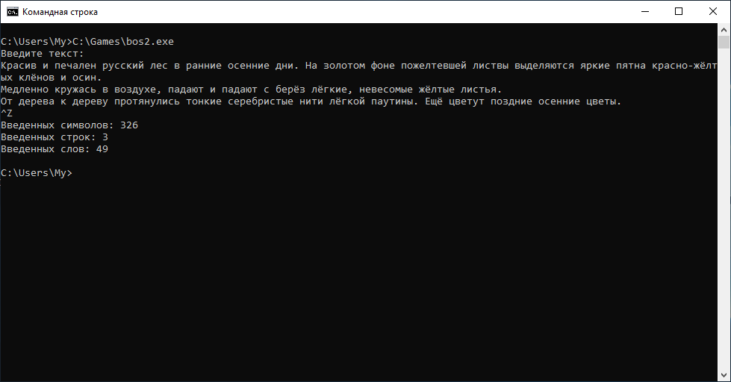

**Вывод:** в ходе выполнения лабораторной работы была реализована программа для подсчета печатных символов, слов и строк, проходящих через стандартный поток ввода/вывода в операционной системе WindowsNT.